Лабораторна робота №1.

**РОБОТА В СЕРЕДОВИЩІ MATLAB. СТРУКТУРА SIGNAL PROCESSING TOOLBOX. ГЕНЕРАЦІЯ СИГНАЛІВ.**

**Мета роботи**: отримати основні навики роботи в середовищі Matlab.

Вивчити можливості пакету Signal Processing Toolbox по генерації сигналів.

**Виконання роботи**

|  |  |  |  |  |  |
| --- | --- | --- | --- | --- | --- |
| **Варіант 3** | | | | | |
| **A** | **B** | **C** | **D** | **E** | **N** |
| 1,0,1,0,1,0,1 | 1,2,3,0,0 | 1,2,0,3,4,0 | 2,1,2,3,4,5,0 | 0,5,3,5,3,1,0 | 3 |
| **t** | **G** | | **F** | | |
| 0:1/125:10 | 0,4,1,2,0 | | sin(2*pi*t)+0.1*randn(1,length(t)) | | |

* 1. Виконую генерацію гармонічних сигналів (Рис. 1.1), параметри яких

|  |  |  |
| --- | --- | --- |
| Описання сигналу | Параметри | |
| А | ШАГ |
| Гармонійний сигнал з частотою A з нормально розподіленим шумом (randn) | 10+N*0,5 Гц | 1/125 |
| 20+N*0,5 Гц | 1/125 |
| 30+N*0,5 Гц | 1/125 |

задані в таблиці 1.1:Таблиця 1.1

f1=11.5;

f2=21.5;

f3=31.5;

t=0:1/125:1;

A=3;

y1=A*sin(f1*t)+randn(1,length(t));

y2=A*sin(f2*t)+randn(1,length(t));

y3=A*sin(f3*t)+randn(1,length(t));

plot(t,y1,'-ro',t,y2,'-g>',t,y3,'-b')

grid on

xlabel('Time');

ylabel('Amplitude');

title('SIGNAL');

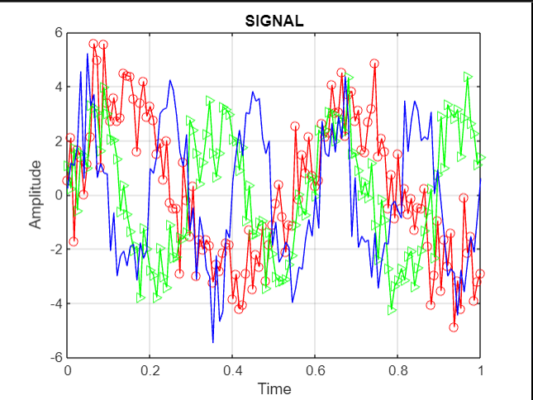

Рис. 1.1. Генерація гармонічних сигналів

* 1. **-3** Пишу програму, що обчислює згортку двох сигналів, оформлюю її у вигляді функції Z = myconv(A,b). Порівнюю результати роботи програми з функцією conv(A,b):

% 1.2 Порівняння бібліотечної та влосної функцій для розрахуну згорток

function Z = myCONV(a, b)

aLen = length(a);

bLen = length(b);

zLen = aLen + bLen - 1;

Z = zeros(1, zLen);

for k = 1:zLen

jmin = max(1, k - bLen + 1);

jmax = min(k, aLen);

for j = jmin:jmax

Z(k) = Z(k) + a(j) * b(k - j + 1);

end

end

end

a=[1,0,1,0,1,0,1]

b=[1,2,3,0,0]

z1 = myCONV(a, b);

z2 = conv(a, b);

disp('Згортка myconv:');

disp(z1);

disp('Згортка conv:');

disp(z2);

%1.3 Обчислення згорток вхідних сигналів

% Вкінці масивів додано "0" для їх сумісності

A=[1,0,1,0,1,0,1]

B=[1,2,3,0,0,0,0]

C=[1,2,0,3,4,0,0]

D=[2,1,2,3,4,5,0]

E=[0,5,3,5,3,1,0]

F=[sin(2*pi*t)+0.1*randn(1,length(t))]

G=[0,4,1,2,0,0,0]

Z1=myCONV(A,A);

Z2=myCONV(B,C);

Z3=myCONV(myCONV(D,E),B);

Z4=myCONV(D,E+B);

Z5=myCONV(F,A);

Z6=myCONV(F,G);

Z7=myCONV(C,B);

Z8=myCONV(D,myCONV(E,B));

Z9=myCONV(D,E)+myCONV(D,B);

figure; plot(Z1); title('A*A');

figure; plot(Z2); title('B*C');

figure; plot(Z3); title('(D*E)*B');

figure; plot(Z4); title('D*(E+B)');

figure; plot(Z5); title('F*A');

figure; plot(Z6); title('F*G');

figure; plot(Z7); title('C*B');

figure; plot(Z8); title('D*(E*B)');

figure; plot(Z9); title('D*E+D*B)');

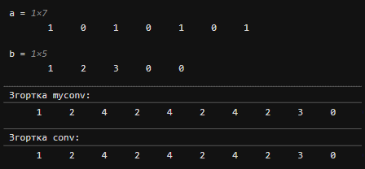

Рис. 1.2 – Порівняння роботи функції conv та myConv

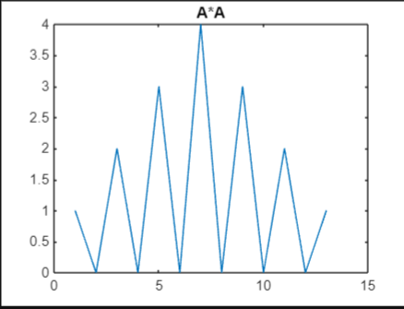

Рисунок 1.4 – Результат згортки сигналів A та A

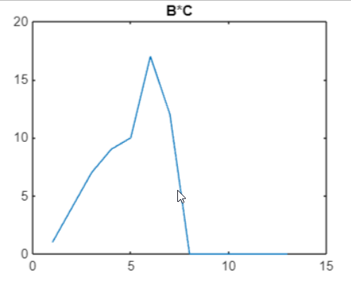

Рисунок 1.5 – Результат згортки сигналів B*C

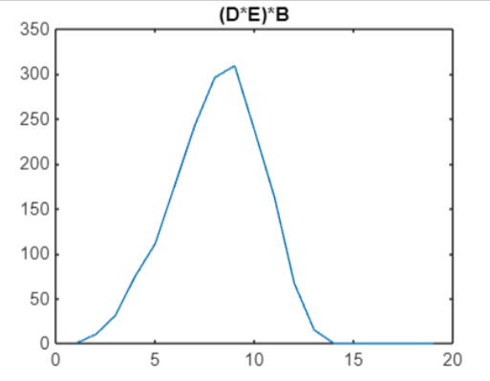

Рисунок 1.6 – Результат згортки сигналів (D*E)*B

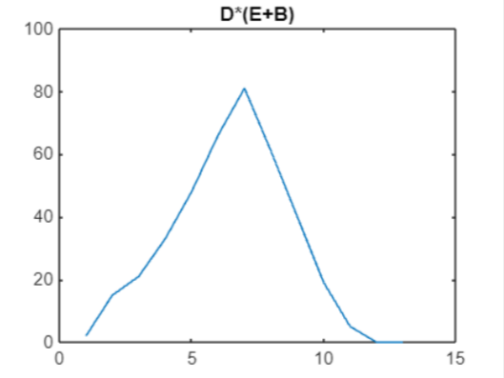

Рисунок 1.7 – Результат згортки сигналів D*(E+B)

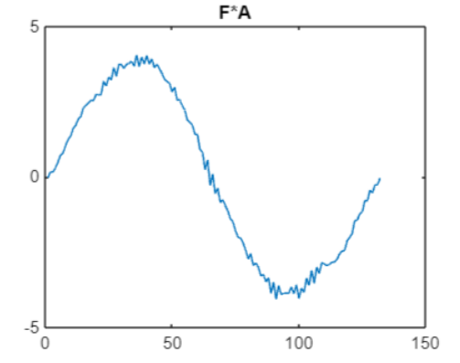

Рисунок 1.8 – Результат згортки сигналів F*A

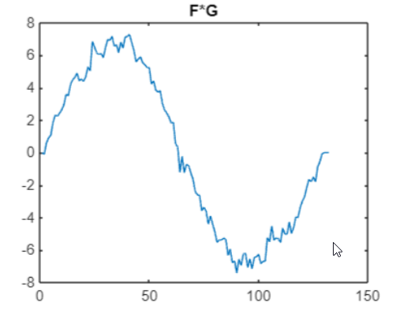

Рисунок 1.9 – Результат згортки сигналів F*G

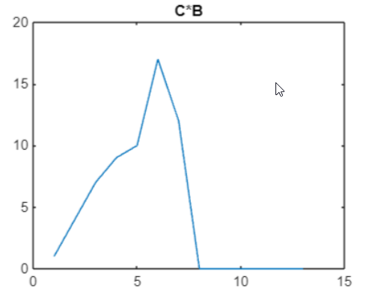

Рисунок 1.10 – Результат згортки сигналів (C*B)

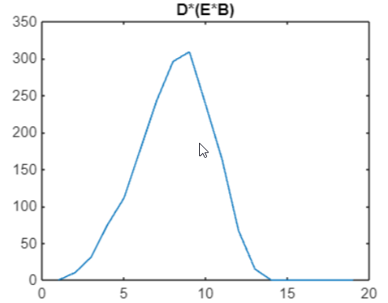

Рисунок 1.11 – Результат згортки сигналів D*(E*B)

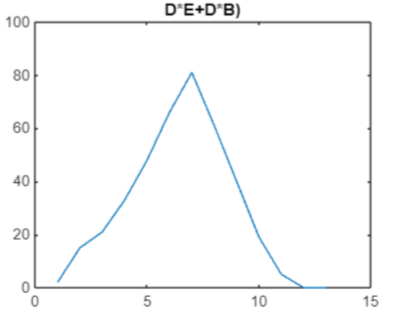

Рисунок 1.12 – Результат згортки сигналів D*E+D*B

**Висновки**

Під час виконання лабораторної роботи навчився та отриматв основні навики й навчики роботи в середовищі Matlab. Вивчити частну можливостей пакету Signal Processing Toolbox по генерації сигналів та їх візуалізації за використанням бібліотек для роботи з графіками.